Credito scolastico (e formativo)

Proposta per l’attribuzione del punteggio del credito volta a garantire omogeneità di comportamento fra i diversi consigli di classe
Proposta N.1
A)
Se la media è inferiore allo 0,5 e lo studente non ha presentato documentazione valida per l’attribuzione del credito formativo, gli si attribuisce il punteggio più basso della fascia

B)
Se la media è inferiore allo 0,5 ma lo studente ha presentato documentazione valida per l’attribuzione del credito formativo, gli si attribuisce il punteggio più alto della fascia

C)
Se la media è uguale o superiore a 0,5, viene attribuito allo studente il punteggio più alto della fascia indipendentemente che abbia o non abbia presentato documentazione valida per l’attribuzione del credito formativo.

Proposta N.2
D) Solo se la media è uguale o superiore a 9,0, viene attribuito allo studente il punteggio più alto della fascia nel caso in cui non abbia presentato documentazione valida per l’attribuzione del credito formativo.
Altrimenti l’unico criterio per l’attribuzione del punteggio più alto della fascia è presentare sempre documentazione valida per credito formativo.

Esemplificazione

Carlo media scolastica 6,3 classe IV credito attribuibile 9-10
A) Senza documentazione 9 (proposta 1 e 2)
B) Con documentazione valida per credito formativo 10 (proposta 1 e 2)

Luigi media scolastica 7,7 classe IV credito attribuibile 10-11
C)Con documentazione valida per il credito formativo 11 (proposta 1 e 2)
C)Senza documentazione 11 (proposta 1)
C)Senza documentazione 10 (proposta 2)

Marco media scolastica 9 classe IV credito attribuibile 11-12
B) Con documentazione valida per il credito formativo 12 (proposta 1 e 2)
A) Senza documentazione valida per il credito formativo 11 (proposta 1)
D)Senza documentazione valida per il credito formativo 11 (proposta 2)

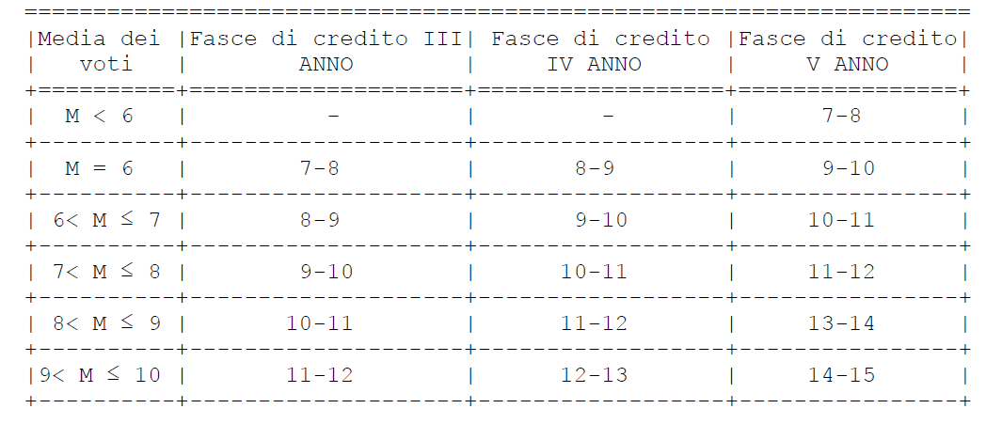
CREDITO SCOLASTICO

Dalla normativa vigente si evince che i parametri da utilizzare nella valorizzazione delle esperienze integrative sia all’interno (per il credito scolastico) che all’esterno (per il credito formativo) della scuola debbano far riferimento sia alla loro rilevanza qualitativa (DM 24 febbraio 2000, n. 49) sia al loro carattere di continuità e di motivata e proficua attività (DPR 323 del 23/7/98 modificato con DM 42 del 22/05/07).
Da tale punto di vista, per quel che riguarda il credito scolastico, in relazione alle tipologie di attività integrative organizzate dalla scuola, si considera sufficiente all’attribuzione di un punteggio nella parte alta della fascia di oscillazione della media dei voti la frequenza regolare e proficua ad una delle seguenti tipologie di attività̀ organizzate dalla scuola:
- 1 corso articolato in non meno di 7 incontri;
- 2 corsi articolati ciascuno in non meno di 3 incontri;
- 1 soggiorno studio all’estero di almeno una settimana
- attività di volontariato di almeno 20 ore certificate dal docente referente
- almeno 20 ore di frequenza alle attività pomeridiane del Centro Sportivo Studentesco
- certificazione lingue classiche (al momento solo latino) o straniere (inglese, francese, tedesco, spagnolo, cinese)
nota bene: per frequenza regolare e proficua è da intendersi una partecipazione che ammetta in totale soltanto un’assenza giustificata e una valutazione positiva espressa dal docente referente)

Per il credito formativo, le esperienze certificate da considerarsi significative nella loro rilevanza qualitativa per conseguire il punteggio più alto nella fascia della media dei voti sono quelle culturali coerenti con l’indirizzo di studi e quelle che promuovono in senso forte la crescita umana e civile (cittadinanza attiva).

Esse sono in particolare:
- conseguimento una competenza non inferiore al livello B1 del quadro di riferimento europeo, livello attestato da enti legittimati a rilasciare certificazioni ufficiali e riconosciute nel Paese di riferimento;
- conseguimento di una certificazione lingue classiche (al momento solo latino)
- acquisizione di certificazione di competenze informatiche (ECDL);
- frequenza regolare e proficua degli studi di conservatorio o di accademie d’arte qualificate attestata da una certificazione ufficiale;
- attività sportiva agonistica svolta a livello nazionale, regionale o provinciale; attività coreutiche/ sportive (secondo la tabella dei Campionati Sportivi Studenteschi): continuative e certificate, con indicazione del monte ore settimanale (allenamenti e impegni agonistici ): minimo 6 ore
- attività di volontariato di almeno 30 ore certificate da una associazione riconosciuta dal CSVM (Centro Servizi Volontariato Mantova) e da altri enti di tipo culturale (es.: Festivaletteratura)
- partecipazione al Laboratorio Metacognitivo (almeno 7 ore)
- partecipazione allo sportello Tutor’s Help (almeno 7 ore)
- partecipazione alla redazione del Provocatore (almeno ¾ delle riunioni annuali)
- partecipazione/organizzazione iniziative di promozione della scuola (es. Open Day-Notte Bianca-Erasmus Plus) (almeno 3 eventi)
- donatore Avis (o partecipazione ad almeno una delle attività proposte dall’AVIS come convegni o iniziative)
- partecipazione ai Cred estivi (certificato con numero di almeno ore 30 svolte)
- attività scout (laica o religiosa, almeno 30 ore certificate

Si vedano la delibera 34 (CD 11/05/2018) e l’allegato A del d.lgs.62/17.

